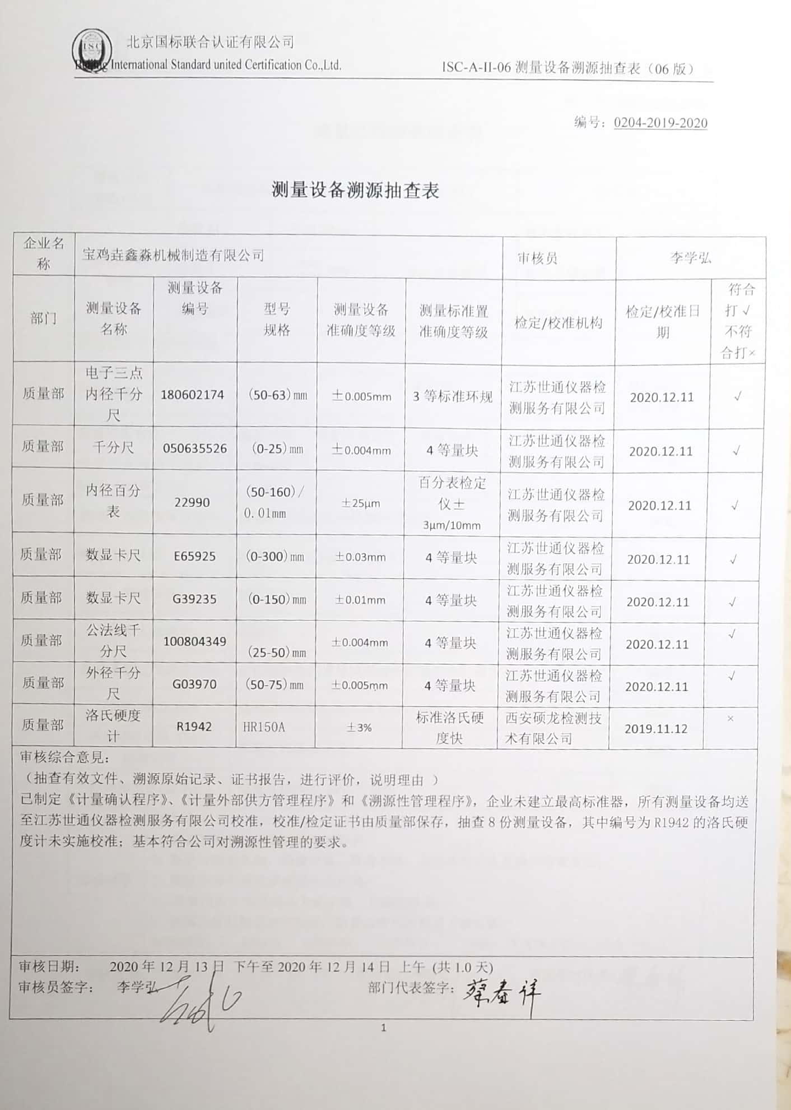编号：0204-2019-2020

|  |  |  |  |  |  |  |  |  |
| --- | --- | --- | --- | --- | --- | --- | --- | --- |
| 企业名称 | 宝鸡垚鑫淼机械制造有限公司 | | | | | 审核员 | 李学弘 | |
| 部门 | 测量设备名称 | 测量设备编号 | 型号  规格 | 测量设备  准确度等级 | 测量标准置  准确度等级 | 检定/校准机构 | 检定/校准日期 | 符合打√  不符合打× |
| 质量部 | 电子三点内径千分尺 | 180602174 | (50-63)mm | ±0.005mm | 3等标准环规 | 江苏世通仪器检测服务有限公司 | 2020.12.11 | √ |
| 质量部 | 千分尺 | 050635526 | (0-25)mm | ±0.004mm | 4等量块 | 江苏世通仪器检测服务有限公司 | 2020.12.11 | √ |
| 质量部 | 内径百分表 | 22990 | (50-160)/0.01mm | ±25μm | 百分表检定仪±3μm/10mm | 江苏世通仪器检测服务有限公司 | 2020.12.11 | √ |
| 质量部 | 数显卡尺 | E65925 | (0-300)mm | ±0.03mm | 4等量块 | 江苏世通仪器检测服务有限公司 | 2020.12.11 | √ |
| 质量部 | 数显卡尺 | G39235 | (0-150)mm | ±0.01mm | 4等量块 | 江苏世通仪器检测服务有限公司 | 2020.12.11 | √ |
| 质量部 | 公法线千分尺 | 100804349 | (25-50)mm | ±0.004mm | 4等量块 | 江苏世通仪器检测服务有限公司 | 2020.12.11 | √ |
| 质量部 | 外径千分尺 | G03970 | (50-75)mm | ±0.005mm | 4等量块 | 江苏世通仪器检测服务有限公司 | 2020.12.11 | √ |
| 质量部 | 洛氏硬度计 | R1942 | HR150A | ±3% | 标准洛氏硬度快 | 西安硕龙检测技术有限公司 | 2019.11.12 | × |
| 审核综合意見：  （抽查有效文件、溯源原始记录、证书报告，进行评价，说明理由 ）  已制定《计量确认程序》、《计量外部供方管理程序》和《溯源性管理程序》，企业未建立最高标准器，所有测量设备均送至江苏世通仪器检测服务有限公司校准，校准/检定证书由质量部保存，抽查8份测量设备，其中编号为R1942的洛氏硬度计未实施校准；基本符合公司对溯源性管理的要求。 | | | | | | | | |
| 审核日期： 2020年12月13日 下午至2020年12月14日 上午 (共1.0天)  审核员签字： 李学弘 部门代表签字： | | | | | | | | |

**测量设备溯源抽查表**